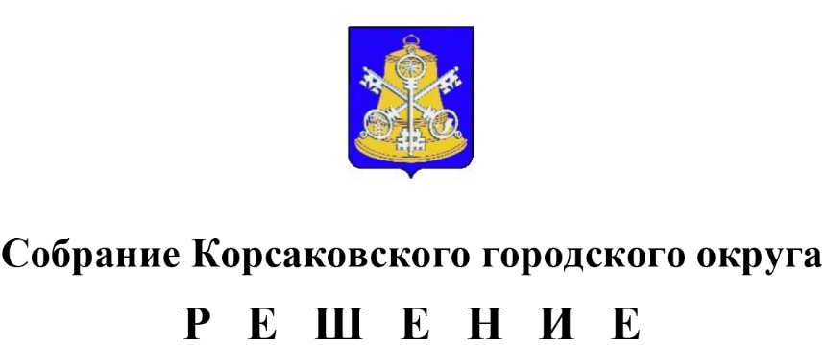

Принято__________№__________
на________заседании________созыва

О внесении изменений в решение Собрания Корсаковского городского округа от 22.10.2021 № 166 «Об утверждении положения о муниципальном жилищном контроле на территории Корсаковского городского округа»

В соответствии с Федеральным законом от 31.07.2020 № 248-ФЗ «О государственном и муниципальном контроле в Российской Федерации», Постановления Правительства Российской Федерации от 26.02.2010 № 96 «Об антикоррупционной экспертизе нормативных правовых актов и проектов нормативных правовых актов», Собрание Корсаковского городского округа РЕШИЛО:
1. Внести в Положение о муниципальном жилищном контроле на территории Корсаковского городского округа, утвержденное решением Собрания Корсаковского городского округа от 22.10.2021 № 166 (далее – Положение) следующие изменения:
1.1. Пункт 12 Положения, изложить в следующей редакции:
«12. Муниципальный жилищный контроль на территории свободного порта Владивосток муниципального образования «Корсаковский городской округ Сахалинской области» организовывается и осуществляется с учетом особенностей Федерального закона от 13.07.2015 № 212-ФЗ «О свободном порте Владивосток».
1.2. Пункт 32 Положения, изложить в следующей редакции:
«32. Письменное консультирование осуществляется по следующим вопросам:
1) компетенция контрольного органа;
2) организация и осуществление муниципального контроля;
3) порядок осуществления профилактических, контрольных (надзорных) мероприятий, установленных Положением;
4) применение мер ответственности за нарушение обязательных требований в сфере жилищного законодательства, законодательства об энергосбережении и о повышении энергетической эффективности в отношении муниципального жилищного фонда.
Информация в письменной форме предоставляется в порядке и сроки установленные Федеральным законом от 02.05.2006 № 59-ФЗ «О порядке рассмотрении обращений граждан в Российской Федерации».
1.3. Пункт 102 Положения изложить в следующей редакции:
«102. При проведении контрольного (надзорного) мероприятия, предусмотренного в подпунктах 1,3,4 пункта 55 и подпункта 2 пункта 56 Положения могут применяться оборудование, государственные и иные информационные системы, программные средства, созданные в соответствии с законодательством Российской Федерации, обязательные к использованию контролируемым лицом, а также иные средства доступа к информации.
Инструментальное обследование совершается должностным лицом по месту нахождения (осуществления деятельности) контролируемого лица (его филиалов, представительств, обособленных структурных подразделений) либо по месту нахождения объекта контроля с использованием специального оборудования и (или) технических приборов для определения фактических значений, показателей, действий (событий), имеющих значение для оценки соблюдения контролируемым лицом обязательных требований.
В случаях, установленных Положением для определения фактических значений, показателей, действий (событий), имеющих значение для проведения оценки соблюдения контролируемым лицом обязательных требований, в ходе инструментального обследования могут применяться оборудование, государственные и иные информационные системы, программные средства, созданные в соответствии с законодательством Российской Федерации, обязательные к использованию контролируемым лицом, а также иные средства доступа к информации с использованием аппаратно-программных средств, обеспечивающих в установленном законодательством порядке доступ к информации, содержащейся в государственных информационных системах.
Инструментальное обследование осуществляется должностным лицом, имеющими допуск к работе на специальном оборудовании, использованию технических приборов.
По результатам инструментального обследования должностное лицо составляет протокол инструментального обследования, в котором указываются дата и место его составления, должность, фамилия и инициалы должностного лица, составившего протокол, сведения о контролируемом лице, предмет обследования, используемые специальное оборудование и (или) технические приборы, методики инструментального обследования, результат инструментального обследования, нормируемое значение показателей, подлежащих контролю при проведении инструментального обследования, и выводы о соответствии этих показателей установленным нормам, иные сведения, имеющие значение для оценки результатов инструментального обследования.
При проведении контрольных (надзорных) мероприятий может осуществляться фотосъемка, аудио- и видеозапись, иные способы фиксации доказательств.
Фотографии, аудио- и видеозаписи, используемые для фиксации доказательств, должны позволять однозначно идентифицировать объект фиксации, отражающий нарушение обязательных требований, время фиксации объекта. Фотографии, аудио- и видеозаписи, используемые для доказательств нарушений обязательных требований, приобщаются к акту контрольного (надзорного) мероприятия.
Экспертиза осуществляется в целях проведения исследований по вопросам, разрешение которых требует специальных знаний в различных областях науки, техники, искусства или ремесла и которые поставлены перед экспертом или экспертной организацией инспектором в рамках контрольного (надзорного) мероприятия в целях оценки соблюдения контролируемым лицом обязательных требований.
Экспертиза может осуществляться как по месту нахождения (осуществления деятельности) контролируемого лица (его филиалов, представительств, обособленных структурных подразделений) непосредственно в ходе проведения контрольного мероприятия, так и по месту осуществления деятельности эксперта или экспертной организации.
При невозможности транспортировки образца исследования исходя из его характеристик (габариты, форма, вес, технологические параметры и др.) к месту работы эксперта контрольный орган обеспечивает ему беспрепятственный доступ к образцу и необходимые условия для исследования.».
2. Опубликовать настоящее решение в газете «Восход», разместить на официальном сайте администрации Корсаковского городского округа.
Председатель Собрания
Корсаковского городского округа Л.Д. Хмыз

Исполняющая обязанности мэра
Корсаковского городского округа Я.В. Кирьянова

